

高性能计算管理平台(Cluster Engine)

普通用户手册

文档版本 **V1.2**

发布日期 **2021-01-30**

## 符号约定

在文中可能出现以下标志，所代表的含义如下：

|  |  |
| --- | --- |
| **符号** | **说明** |
| 叹号 | 用于警示紧急的危险情形，若不避免，将会导致人员死亡或严重的人  身伤害，或者严重的服务器损毁 |
| 警告 | 用于警示潜在的危险情形，若不避免，可能会导致人员死亡或严重的  人身伤害，或者服务器损毁 |
| 小心 | 用于警示潜在的危险情形，若不避免，可能会导致中度或轻微的人身  伤害，或者服务器故障 |
| 注意 | 用于传递设备或环境安全警示信息，若不避免，可能会导致设备损坏、数据丢失、设备性能降低或其它不可预知的结果，“注意”不涉及  人身伤害 |
|  | 用于突出重要/关键信息、最佳实践和小窍门等，“说明”不是安全警  示信息，不涉及人身、设备及环境伤害 |

## 修改记录

|  |  |  |
| --- | --- | --- |
| **文档版本** | **发布日期** | **修改说明** |
| V1.2 | 2021-01-30 | 第三次正式发布 |
| V1.1 | 2020-12-30 | 第二次正式发布 |
| V1.0 | 2020-09-30 | 第一次正式发布 |

# 目录

前言 III

概述 III

读者对象 III

安全声明 III

符号约定 IV

修改记录 IV

目录 V

文档指南 1

概述 2

* 1. 简介 2
  2. 产品特点 2
  3. 用户权限说明 3
  4. 相关术语 3

基本操作 4

* 1. 登录 Cluster Engine 4
  2. 修改密码 4
  3. 退出登录 5
  4. 集群作业概览 5
  5. 查看账户信息 6

功能介绍 7

* 1. 作业管理 7

添加作业 7

实时作业 12

历史作业 15

作业模板 18

镜像库管理 21

* 1. 集群管理 23

文件管理 23

* 1. 监控管理 28

资源监控 28

性能监控 29

* 1. 计费管理 30

账单统计 31

充值记录 34

* 1. 系统管理 34

用户管理 35

A 如何获取帮助 40

* 1. 收集必要的故障信息 40
  2. 如何使用文档 40
  3. 获取技术支持 41

# 文档指南

表 1-1 文档指南

|  |  |  |
| --- | --- | --- |
| **类型** | **文档名称** | **内容介绍** |
| 操作指南 | 用户手册 | 该文档主要介绍了 Cluster Engine 的产品功能、系统配置及操  作指导等。 |
| 了解产品 | 技术白皮书 | 该文档主要介绍了 Cluster Engine 的产品架构、产品定位、特点以及功能特性，同时提供了 Cluster Engine 的配置要求和技  术指标说明。 |
| 安装与调测 | 部署指南 | 该文档主要介绍了 Cluster Engine 产品的安装前准备、安装流  程等部署相关内容。 |

# 概述

## 简介

Cluster Engine（高性能计算管理平台）是一个高度可扩展的集群管理和作业调度系统，可以为上万节点高性能计算集群提供稳定、高效、易用的 HPC 管理平台。

Cluster Engine 定位为高性能计算集群管理平台，该平台具备集群管理、作业调度、监控管理、计费管理、系统管理等功能。借助该平台，用户可以实现大规模集群海量数据采集、汇总、监控、分析与呈现等功能，降低了高性能计算集群的使用门槛，可有效提高集群资源利用率和作业执行效率。

## 产品特点

Cluster Engine 平台具备如下特点：

* + - 多维度集群监控分析：支持实时监控集群资源使用率和作业状态，可以秒级采集 CPU、内存、网络、磁盘 I/O、GPU、微架构等性能数据，提供集群分析、节点分析和机柜视图等多种展示方式，为用户优化作业提供数据支撑。
    - 多层级、多组织地用户管理系统：支持用户分级管理，组织管理员可管理组内所有用户和资源。
    - 可视化文件管理：基于用户角色隔离的文件管理系统，可以保证用户文件的安全性，支持对文件执行删除、创建、复制等操作，实现了文件操作的可视化。
    - 作业监控和管理：作业统一管理，可实时监控和追踪作业状态。
    - 丰富的作业提交方式：支持通过脚本、可视化模板以及容器方式提交作业，增强用户易用性。作业模板可自定义入参，提高了作业模板的灵活性；基于容器提交作业，可屏蔽作业运行环境的差异，兼容性更高。
    - 精细化的计费管理：对集群作业消费实时统计，可按月、按周定时出账，方便用户管理消费统计信息、查看作业消费详情。

## 用户权限说明

根据用户权限的不同，Cluster Engine 将用户角色划分为三类：超级管理员、组织管理员和普通用户。不同角色的用户拥有对 Cluster Engine 不同的操作权限。为使用户更直观的明白自己权限范围内可操作的功能模块，用户需确认自己的角色为超级管理员、组织管理员或者普通用户。不同用户角色所对应的功能操作权限如表 2-1 所示。

表 2-1 用户权限说明

|  |  |
| --- | --- |
| **用户角色** | **权限说明** |
| 超级管理员 | **首页**、**作业**（实时、历史、模板、镜像库）、**集群**（分区、节点、文件、Shell）**、监控**（资源、性能、作业）**、计费**（组织余额、账单、充值记录、设置）、**系统**（用  户、组织、操作日志、License 管理、系统参数） |
| 组织管理员 | **作业**（添加、实时、历史、模板、镜像库）、**集群**（文件）、**监控**（资源）、**计费**  （账单、充值记录、单价）、**系统**（用户） |
| 普通用户 | **作业**（添加、实时、历史、模板、镜像库）、**集群**（文件）、**监控**（资源）、**计费**  （账单、单价） |

## 相关术语

为方便用户理解Cluster Engine 产品的相关概念，基本术语说明如表 2-2 所示。表 2-2 术语描述

|  |  |
| --- | --- |
| **术语** | **描述** |
| ISPIM | 浪潮物理基础设施管理平台 |
| 集群 | 多个服务器节点的集合，本文档中的集群为Slurm 集群 |
| Slurm | 高性能计算集群作业调度服务 |
| 分区 | 集群中部分节点资源的集合 |

 **基本操作**

## 登录 Cluster Engine

Cluster Engine 安装成功以后，在浏览器中输入如下 URL：https://<主机 IP>，即可登录 Cluster Engine 平台，其中<主机 IP>为部署 Cluster Engine 平台的服务器 IP 地址。Cluster Engine 平台登录页面如图 3-1 所示。输入正确的用户名和密码，单击<登录>按钮即可登录平台。如果用户名或密码不正确，系统会弹出相应的错误提示。

图 3-1 Cluster Engine 登录页面

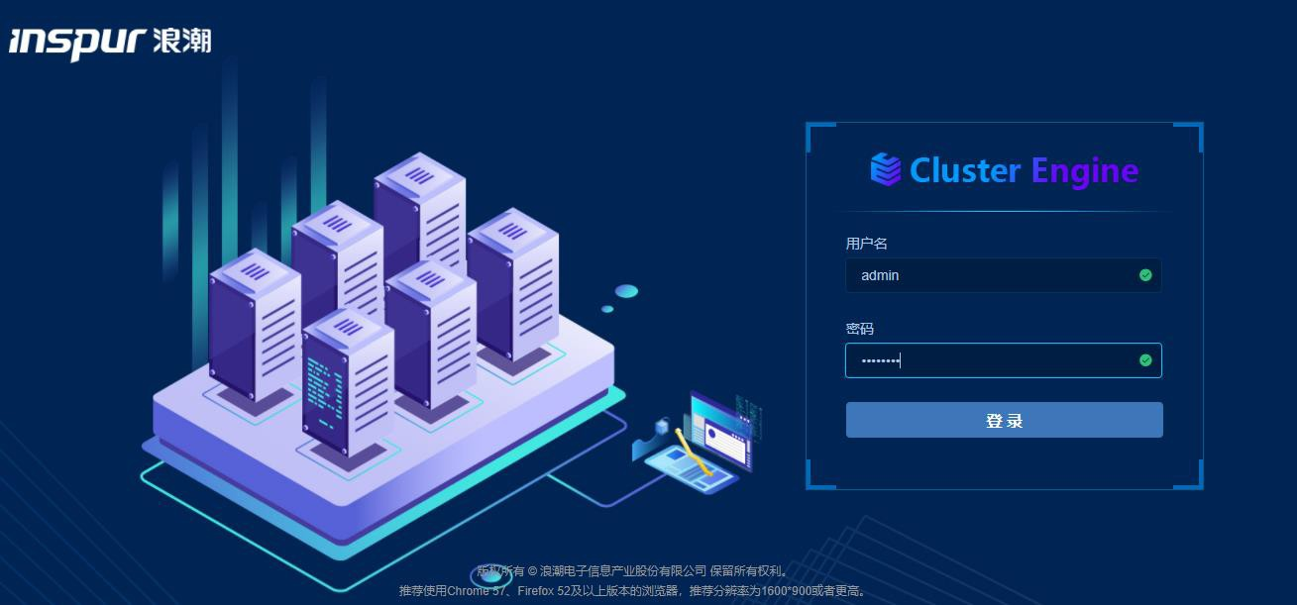

说明

登录Cluster Engine 时，需要使用 Chrome57、Firefox52 及以上版本的浏览器。

## 修改密码

在 Cluster Engine 平台右上角登录的当前用户下拉框中单击<修改密码>按钮，弹出修改密码窗口，如图 3-2 所示。在该窗口中输入旧密码、新密码以及确认密码后单击<提交>即可修改当前用户的登录密码。

图 3-2 修改密码窗口

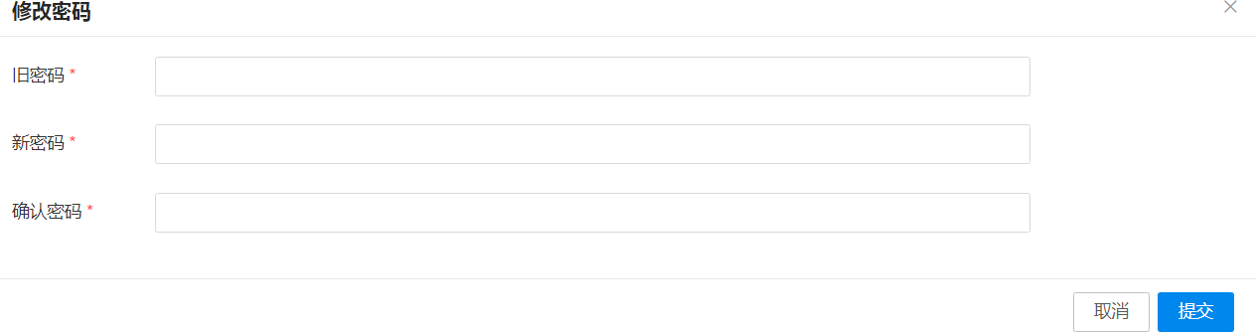

## 退出登录

成功登录 Cluster Engine 后，在右上角登录的当前用户下拉框中选择<退出>，即可退出当前系统。

## 集群作业概览

在 Cluster Engine 顶部导航栏上，将鼠标悬停在图标上，可以查看当前集群作业的概览信息，如图 3-3 所示。在作业概览中，可以查看集群中实时作业的执行情况（包括运行中

（Running）、挂起（Suspended）、等待（Pending）或其它状态的实时作业状态统计信息），以及

历史作业执行情况（包括已取消（Cancelled）、已完成（Completed）、执行失败（Failed）或其它状态的历史作业统计信息）。

图 3-3 集群作业概览信息

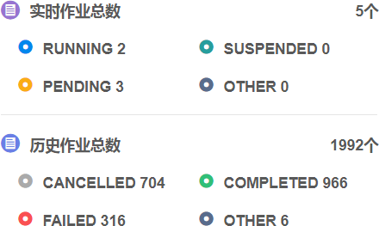

## 查看账户信息

组织管理员或者普通用户登录 Cluster Engine 平台后，将鼠标悬停在顶部导航栏上的图标，可以查看账户余额信息。超级管理员登录 Cluster Engine 平台后，可以在计费管理模块中查看系统所有组织余额、账单以及计费设置等相关信息，详情请参见 4.4 计费管理。

# 功能介绍

## 作业管理

在作业管理模块，用户可以查看集群中的实时作业或历史作业，执行添加作业、新建作业模板等操作。其中：

* + - 实时作业：作业添加成功后，系统会默认自动运行。处于运行中、等待、挂起等状态的实时作业会显示在实时作业列表中。
    - 历史作业：处于已完成、执行失败、已取消、已停止等状态的历史作业均会显示在历史作业列表中。

### 添加作业

Cluster Engine 平台支持可视化地提交作业，让作业提交更方便、快捷。用户可通过如下方式提交作业：

* + - 通过作业脚本提交作业。
    - 通过作业模板快速提交作业。

说明

* + - 根据需要，用户可以在新建作业时，选择创建容器作业或者非容器作业。
      * 当选择创建容器作业时，用户需要自行安装 Singularity。
      * 当创建容器作业时，用户需要选择镜像，所选镜像为[作业/镜像库管理]页面中的镜像文件，详情请参见 4.1.5 镜像库管理。
* 仅组织管理员、普通用户拥有添加作业的权限，超级管理员不具备添加作业的权限。
* 处于欠费状态的组织用户不可提交作业，关于组织账户状态，详情请参见**错误!未找到引用源。错误!未找到引用源。**。

#### 添加脚本作业

根据需要，用户可以选择上传作业脚本提交作业。

### 操作步骤

**步骤 1** 使用组织管理员或者普通用户登录 Cluster Engine。在 Cluster Engine 左侧导航树中，选择[作业/添加]可以进入添加作业页面，如下图所示。

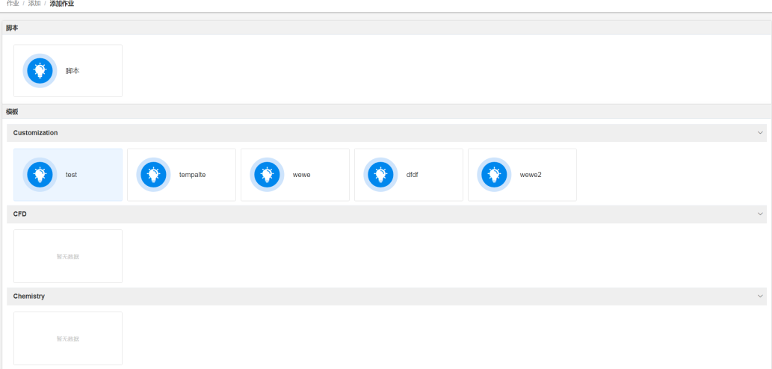

**步骤 2** 单击<脚本>，会进入添加脚本作业页面，如下图所示。

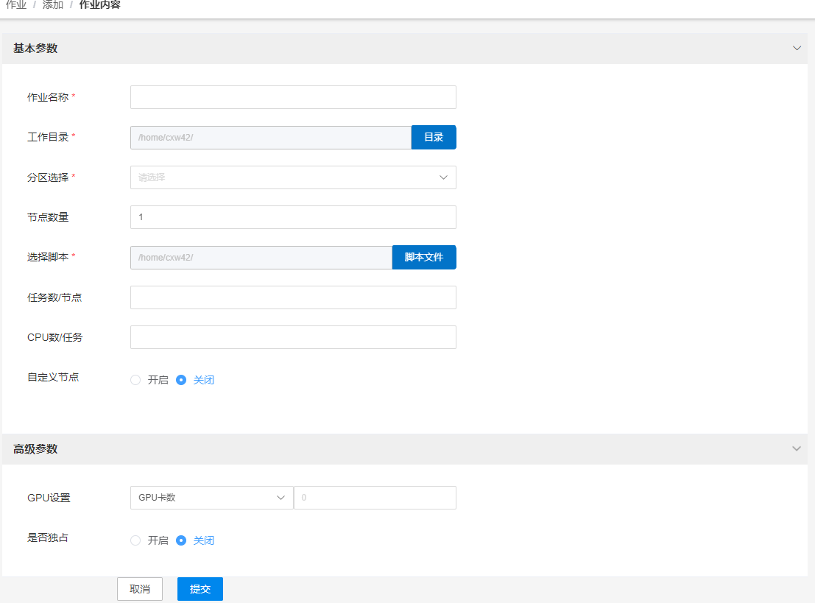

**步骤 3** 设置作业名称、选择分区、工作目录、脚本文件、节点数量等参数，其中：

* + 工作目录：单击<目录>按钮，在弹出的工作目录中选择新建作业的工作

目录。

* + 分区选择：可下拉选择新建作业的分区。
  + 选择脚本：单击<脚本文件>按钮，会进入作业内容页面，如图 4-1 所示。根据需要，用户可以选择已有作业脚本或者选择新建作业脚本。
    - 选择作业脚本：在作业内容列表中，选择某作业脚本并单击<确定> 后即可选择该作业脚本。用户可以将作业脚本文件通过[集群/文件] 页面上传至平台中。
    - 新建作业脚本：单击<新建脚本>，会弹出新建脚本窗口，如图 4-2 所示。在该窗口中，输入脚本名称并编辑脚本文件后，单击<确定> 即可完成脚本的新建。

【说明】根据需要，用户可以在新建作业脚本时选择插入镜像，以创建容器作业。操作为：在新建脚本窗口中，单击<插入镜像>按钮， 并在弹出的选择镜像窗口中，选择某镜像并单击<添加>即可。关于镜像管理，详情请参见 4.1.5 镜像库管理。

图 4-1 作业内容页面

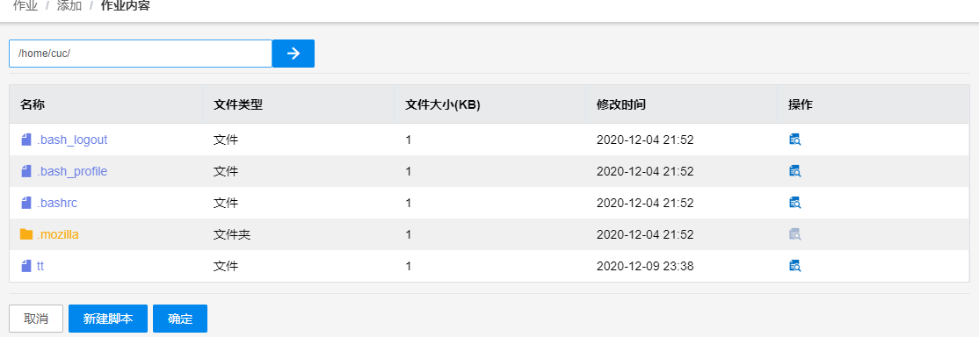

图 4-2 新建脚本窗口

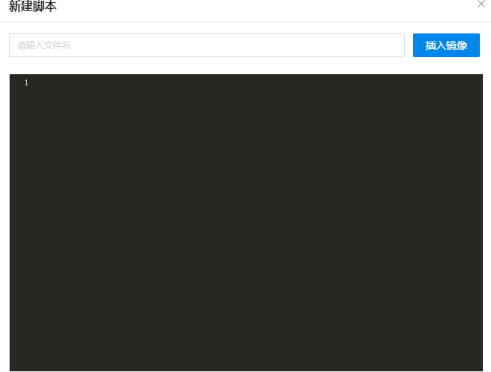

* + 节点数量：运行该作业所需的节点数。
  + 任务数/节点：每个节点上的任务数。
  + CPU 数/任务：每个任务需要的CPU 数。
  + 自定义节点：选择“关闭”时，系统会根据所提交的作业需求随机分配分区下的节点作为该作业的工作节点；选择“开启”时，则需单击<添加节点>按钮，添加该作业的工作节点。自定义节点数量需要与“节点数量”的参数值保持一致。
  + GPU 设置：可以下拉选择设置“GPU 卡数”、“GPU 卡数/节点”或“GPU 卡数/任务”。其中：
    - GPU 卡数：设置作业需要的 GPU 卡数。
    - GPU 卡数/节点：设置每个节点需要的 GPU 卡数。
    - GPU 卡数/任务：设置每个任务需要的 GPU 卡数。
  + 是否独占：设置是否独占。若选择独占，则表示为该作业分配的节点资源仅为该作业使用。

**步骤 4** 参数设置完成后，单击<提交>按钮，即可提交该脚本作业。

**--结束**

#### 通过作业模板快速提交作业

可以通过作业模板快速提交作业。使用该方式提交作业前，需要超级管理员用户预先在

Cluster Engine 平台中创建作业模板。

### 操作步骤

**步骤 1** 在 Cluster Engine 左侧导航树中，选择[作业/添加]可以进入添加作业页面， 如下图所示。

**步骤 2** 根据需要选择任一应用模板，单击可进入添加作业页面，如下图所示。

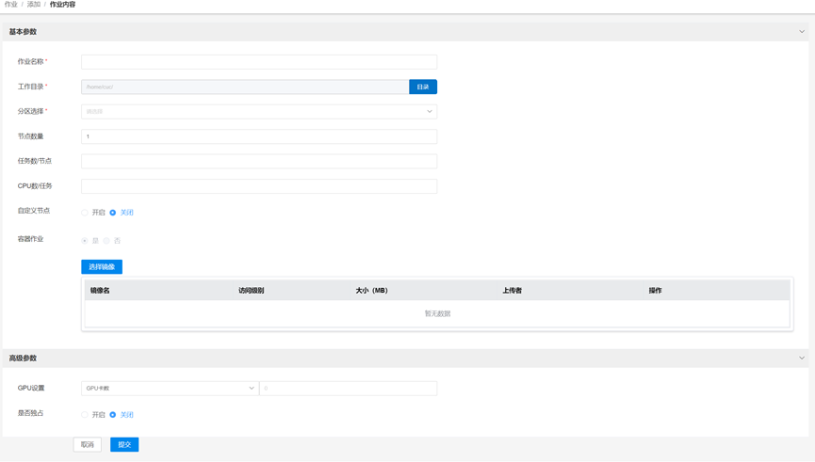

**步骤 3** 设置作业名称、工作目录、选择分区、节点数量、任务数/节点、CPU 数/任务、容器作业、GPU 设置以及是否独占等参数。

**步骤 4** 参数设置完成后，单击<提交>按钮，即可提交该作业。

说明

**--结束**

使用作业模板提交作业前，需要超级管理员预先在 Cluster Engine 平台中新建作业模板。关于作业模板，详情请参见 4.1.4 作业模板**。**

### 实时作业

在 Cluster Engine 左侧导航树中，选择[作业/实时]可以进入实时作业管理页面，如图 4-3 所示。在该页面，用户可以查看集群中的实时作业，执行恢复、挂起、停止作业等操作。

图 4-3 实时作业页面

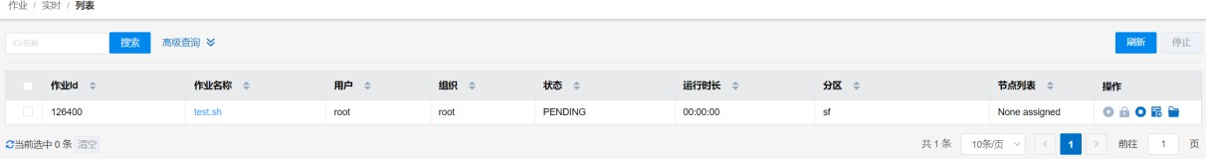

说明

* 普通用户仅可查看自己的作业信息；组织管理员可查看组织内所有用户的作业信息；超级管理员可查看集群中所有用户的作业信息。
* 获取实时作业：单击页面右上角的<刷新>按钮，用户可手动刷新获取系统实时作业。

#### 查看作业详情

在实时作业列表中，单击某作业的作业名称，会弹出作业详细信息窗口，如图 4-4 所示。在该窗口中，用户可以查看该实时作业的详细信息，包括作业状态、组织信息、作业输入路径、输出路径、错误路径、原因、QOS、GPU 卡数等作业信息。

图 4-4 作业详情窗口

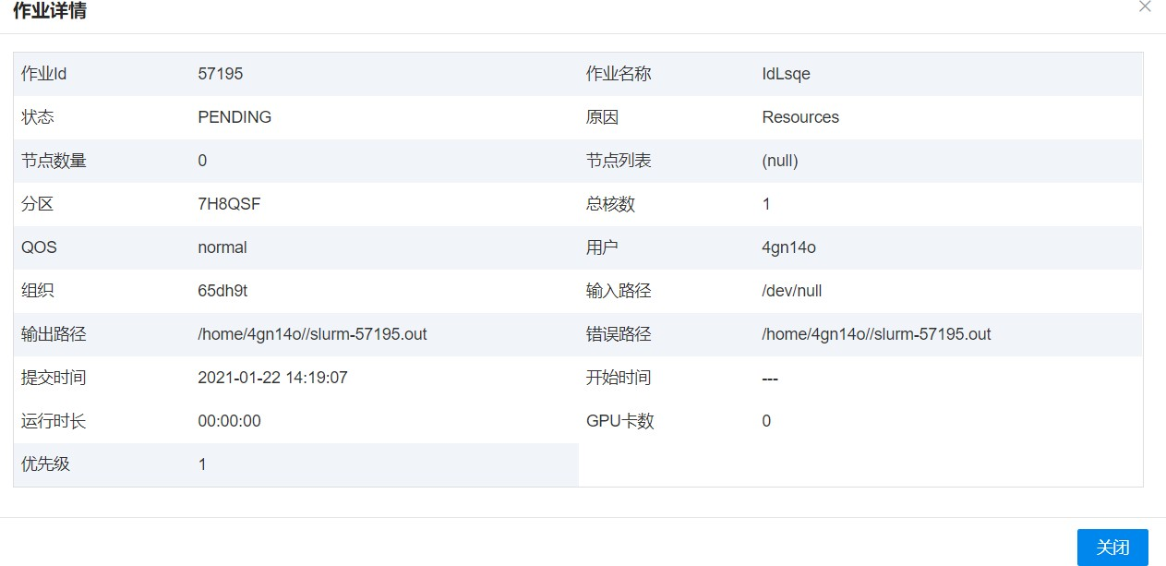

#### 挂起实时作业

在作业列表中，单击某作业对应的图标，并在弹窗中确认后，即可挂起该实时作业。作业挂起后，可通过恢复作业操作来继续执行该作业。

说明

仅支持对“Running”状态的作业执行挂起操作。挂起后，作业状态会变为“Suspended”。

#### 恢复实时作业

在作业列表中，单击某作业对应的图标，可以将挂起的作业恢复并继续执行。

说明

超级管理员没有恢复作业的权限；普通用户和组织管理员仅能恢复自己所提交的作业。

#### 停止实时作业

根据需要，用户可以对作业执行停止或批量停止操作。

* + 停止单个实时作业：在作业列表中，单击某作业对应的 图标，并在弹窗中确认后，即

可停止该作业。

* + 批量停止多个实时作业：在作业列表中，勾选多个作业后，单击列表上方的<停止>按钮， 并在弹窗中确认后，即可批量停止所选作业。

说明

对某实时作业执行停止操作后，该作业会展示在历史作业列表中。默认情况下，系统会每十分钟自动同步一次历史作业列表。

#### 查看作业输出结果

在作业列表中，单击某作业对应的 图标，会弹出作业输出窗口。在该窗口中，单击<标准输出>可以查看该作业的输出结果；单击<错误输出>可以查看作业运行过程中输出的错误信息。

说明

若后台未指定 Slurm 的 stdout（标准输出）和 stderr（错误输出）的路径，默认情况下，stdout

和 stderr 为同一路径，且其文件名默认为 slurm-<jobid>.out，其中<jobid>为作业 ID。

#### 查看作业工作目录

在作业列表中，单击某作业对应的图标，会弹出工作目录窗口，如图 4-5 所示。在该窗口中，用户可以查看该作业的相关工作目录。

图 4-5 工作目录

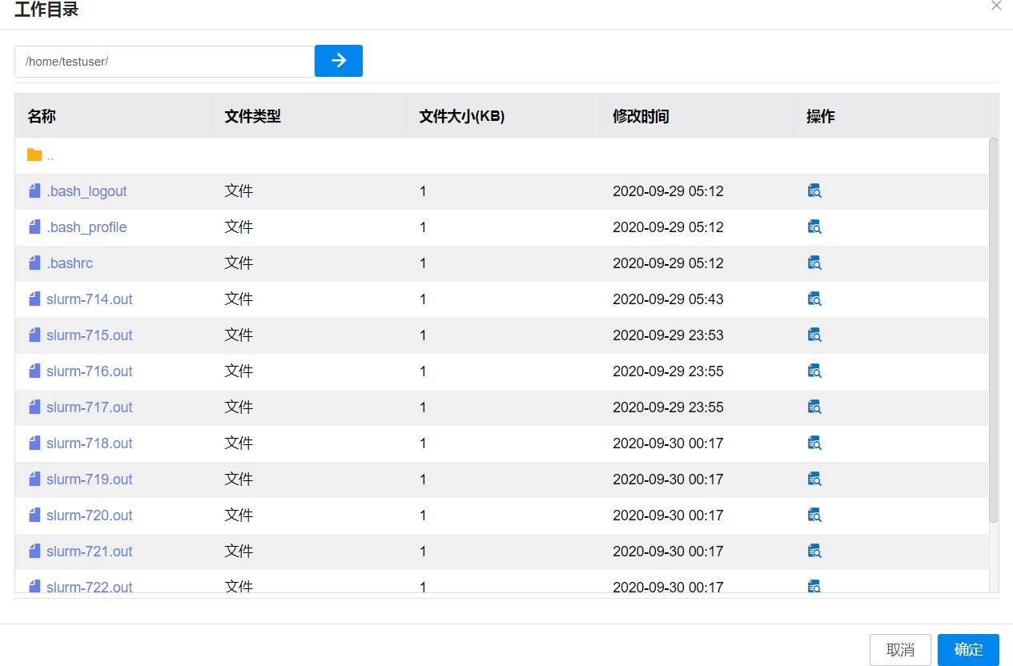

#### 搜索实时作业

在实时作业管理页面，根据需要可以模糊查询实时作业。

* + 基础查询：在实时作业列表左上角，输入作业 ID 或者作业名称后单击<搜索>按钮，可以模糊查询实时作业。
  + 高级查询：在实时作业列表左上角，单击<高级查询>，在对应的搜索框中输入作业 ID、作业名称、用户名称或组织名称后，单击<搜索>可以模糊查询实时作业。

### 历史作业

在 Cluster Engine 左侧导航树中，选择[作业/历史]进入历史作业管理页面，如图 4-6 所示。在该页面，用户可以查看集群历史作业列表、历史作业详情、历史作业输出情况，执行刷新、搜索历史作业等操作。

图 4-6 历史作业页面

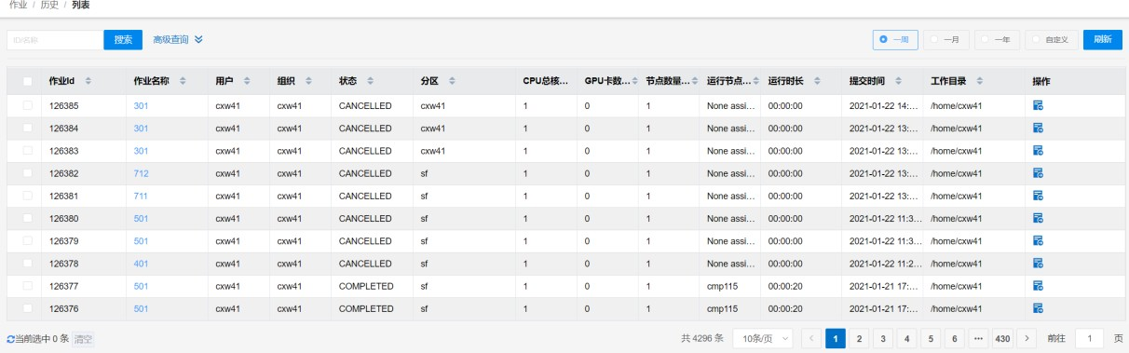

说明

* + 普通用户仅可查看自己的作业信息；组织管理员可查看组内所有用户的作业信息；超级管理员可查看集群所有用户的作业信息。
  + 默认情况下，系统会每十分钟自动同步一次历史作业列表。

#### 查看历史作业详情

在历史作业列表中，单击某作业名称，会弹出作业详细信息窗口，如图 4-7 所示。在该窗口中，用户可以查看该历史作业的详细信息，包括作业名称、作业开始时间、结束时间、运行时长、输出路径等信息。

图 4-7 历史作业详细信息窗口

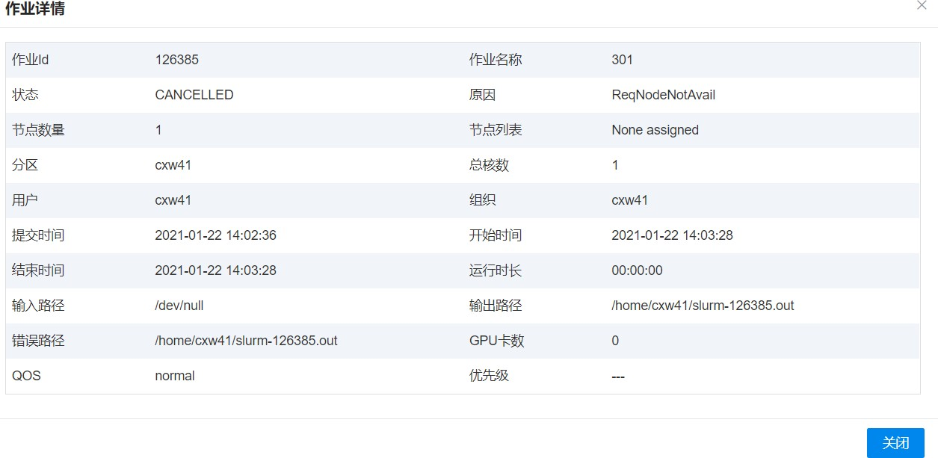

#### 刷新历史作业

在历史作业列表上方，单击<刷新>按钮，可以手动刷新集群历史作业列表。

#### 查看作业输出情况

在历史作业列表中，单击某作业对应的 图标，会弹出作业输出窗口，如图 4-8 所示。在该窗口中，单击<标准输出>可以查看该作业的输出结果；单击<错误输出>按钮，可以查看作业运行过程中输出的错误信息。

图 4-8 作业输出窗口

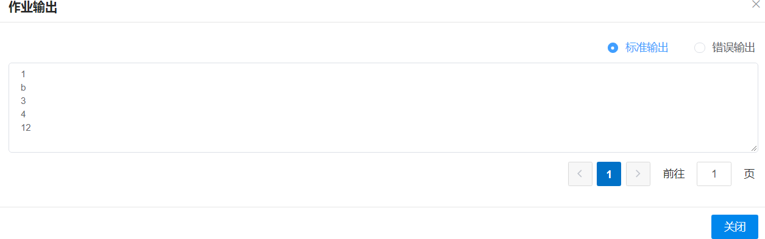

说明

若不指定 stdout（标准输出）和 stderr（错误输出）的路径，则默认情况下，stdout 和 stderr

为同一路径，且文件名默认为 slurm-<jobid>.out，其中<jobid>为作业 Id。

#### 查询历史作业

在实时作业管理页面，根据需要用户可以查询历史作业。

* + 基础查询：在历史作业列表左上角，输入作业 ID 或者作业名称后，单击<搜索>按钮即可模糊查询历史作业。
  + 高级查询：在历史作业列表左上角，单击<高级查询>，在对应的搜索框中输入作业 ID、作业名称、用户名称或组织名称后，单击<搜索>可以模糊查询历史作业。

说明

在历史作业列表上方，单击选择“一周”、“一月”、“一年”或“自定义”可以查看所选时间

范围内的历史作业。

### 作业模板

根据需要，超级管理员可以将常用应用制作成作业模板。用户通过设置模板中的脚本参数， 并将参数传递给对应的应用脚本变量，即可完成作业的提交。

在 Cluster Engine 左侧导航树中选择[作业/模板]，可以进入模板管理页面，如图 4-9 图所示。在该页面，用户可以查看 Customization、CFD、Chemistry、MaterialScience、Mathematics 应用类型的作业模板，执行新建、编辑、删除作业模板操作。

说明

超级管理员具有添加、编辑和删除作业模板的权限；组织管理员和普通用户仅具有使用模板的权限。

图 4-9 作业模板页面

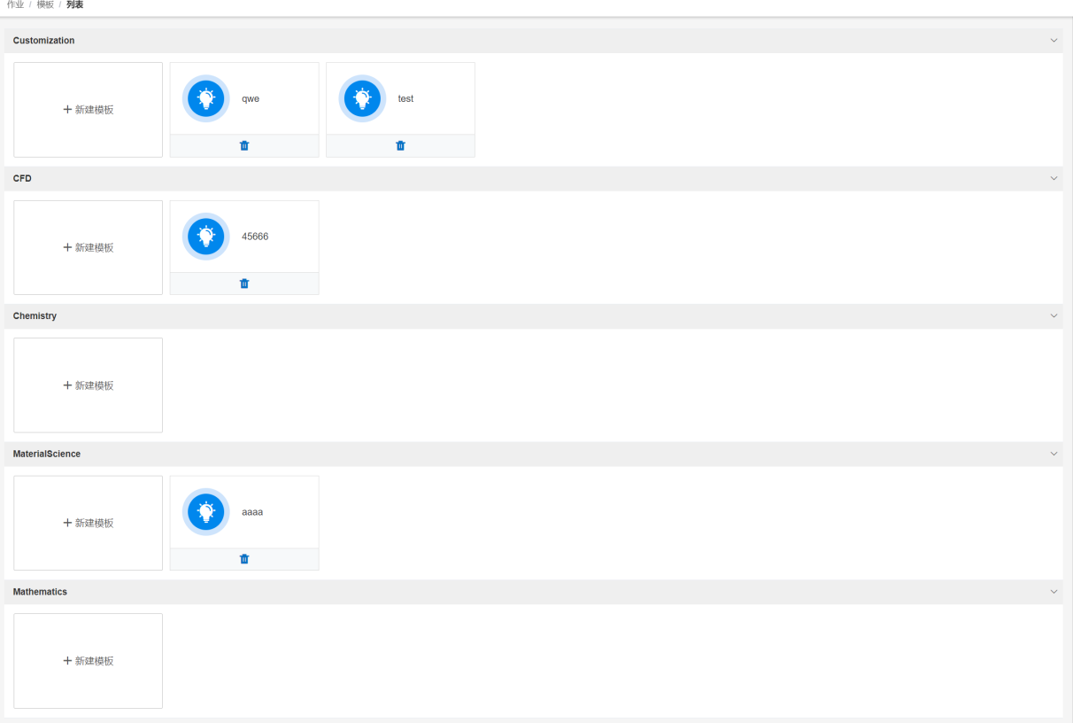

#### 新建模板

根据需要，用户可以执行新建模板操作。

### 操作步骤

**步骤 1** 使用超级管理员登录 Cluster Engine。在 Cluster Engine 左侧导航树中，选择[作业/模板]可以进入模板管理页面。

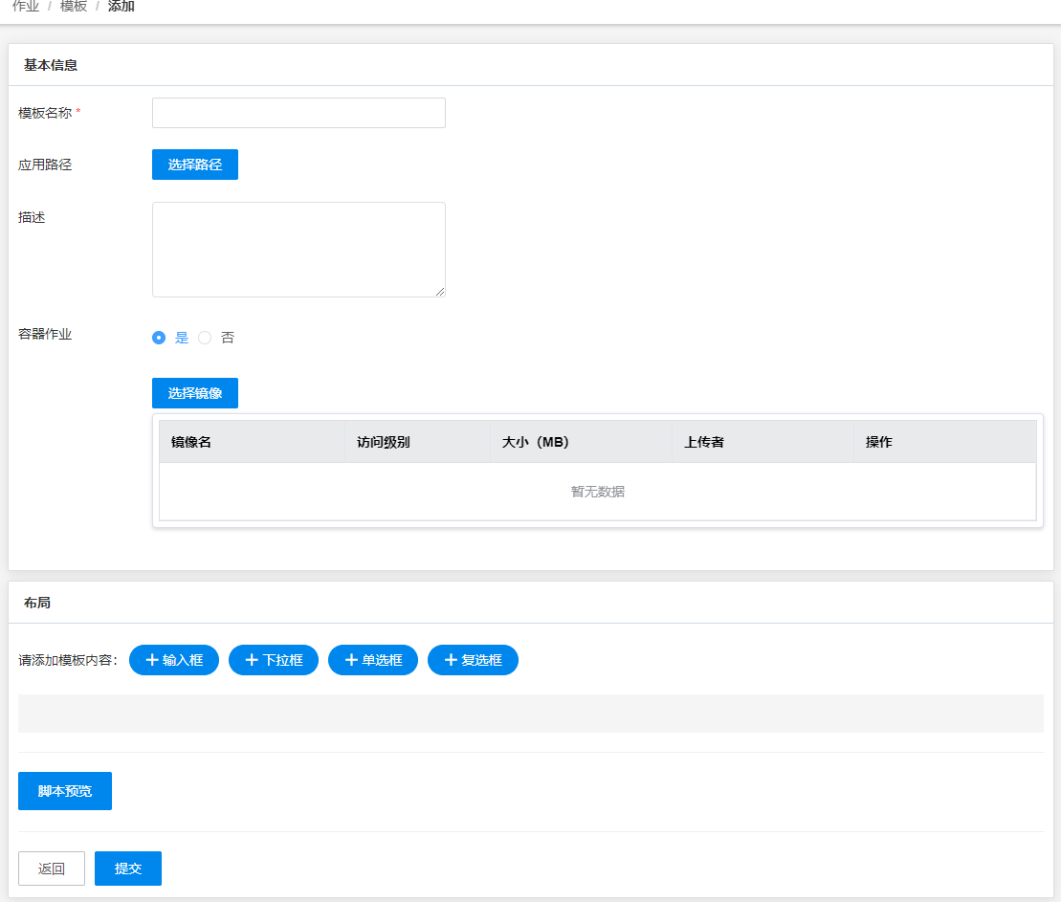**步骤 2** 根据实际需要，选择新建模板的应用类型，并单击其对应的<新建模板>按钮，即可进入添加模板页面，如下图所示。

**步骤 3** 设置模板名称、应用路径、模板描述、容器作业、模板布局、脚本等参数。其中：

* + 应用路径：选择模板使用的第三方应用程序的安装路径（超级管理员需提前下载和安装模板中使用的第三方应用程序）。
  + 容器作业：选择是否使用该模板创建容器作业。若选择“是”，则可单击

<选择镜像>按钮选择镜像文件；若选择“否”，则表示不使用该模板创建容器作业。说明如下：

* + - 当选择容器作业时，用户可以参考《高性能计算管理平台(Cluster

Engine) V5.1.1 部署手册》手册安装 Singularity 和 OpenMpi 容器组件。

* + - 选择的镜像文件为：[作业/镜像库管理]页面中的镜像文件。关于镜像文件，详情请参见 4.1.5 镜像库管理。
  + 模板描述：为新建模板输入相关描述信息，以方便用户使用模板。
  + 模板布局：单击<输入框>、<下拉框>、<单选框>、<复选框>按钮，可以设置该应用的作业提交选项和输入方式。
  + 脚本预览：单击<脚本预览>，在弹出的脚本窗口中，可以查看该作业模板运行的脚本参数和布局控件效果。根据需要，用户可以编辑该脚本。

**步骤 4** 参数设置完成后，单击<提交>按钮，即可完成作业模板的创建。

说明

**--结束**

仅超级管理员具有新建作业模板的权限。

#### 管理作业模板

在作业模板列表中，用户可以查看、编辑或者删除作业模板。

* + **编辑模板**：在作业模板页面，单击某模板，即可进入编辑模板作业页面，如下图所示。编辑模板时，支持修改模板应用路径、描述信息、布局等参数，但模板名称不可更改。

【**注意**】：编辑模板时，若修改了“应用路径”、“布局”、“容器作业”这三个参数，则还需手动修改“脚本”内的相关内容。

* + **删除模板**：在作业模板页面，单击某模板对应的图标，并在弹窗中确认后即可删除该模板。

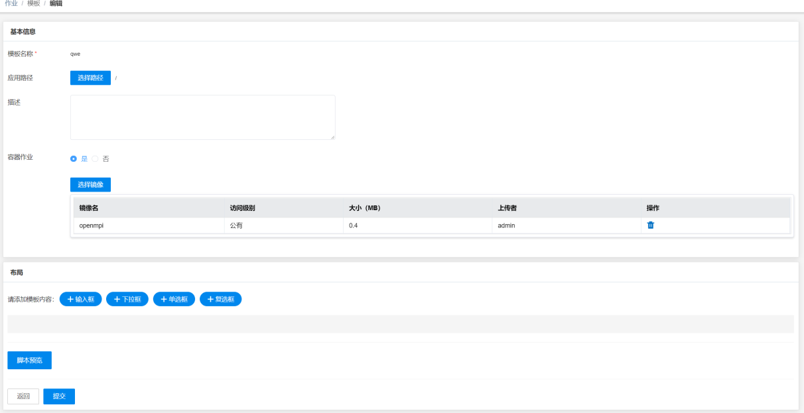

### 镜像库管理

当选择创建容器作业时，用户需要选择镜像，所选镜像即为镜像库管理页面中的镜像文件。在 Cluster Engine 左侧导航树中，选择[作业/镜像库]可以进入镜像库管理页面，如图 4-10 所示。在该页面，用户可以查看镜像文件信息，包括镜像名、访问级别、镜像大小、上传者、上传时间等，执行添加、修改、下载、删除、搜索镜像文件等操作。

图 4-10 镜像库管理页面

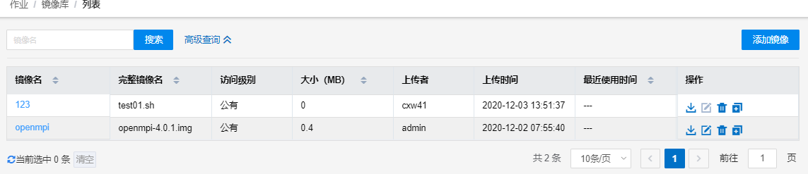

说明

* + 超级管理员可查看系统所有镜像；组织管理员和普通用户仅可查看系统公有镜像及其自己的私有镜像。
  + 无论超级管理员、组织管理还是普通用户都只能编辑自己所上传的镜像。
  + 超级管理员可以删除系统所有镜像，组织管理员或普通用户仅可删除自己所上传的镜像。

#### 添加镜像

根据需要，用户可以执行添加镜像操作。

### 操作步骤

**步骤 1** 在镜像库管理页面，单击<添加>按钮，进入镜像上传页面，如下图所示。

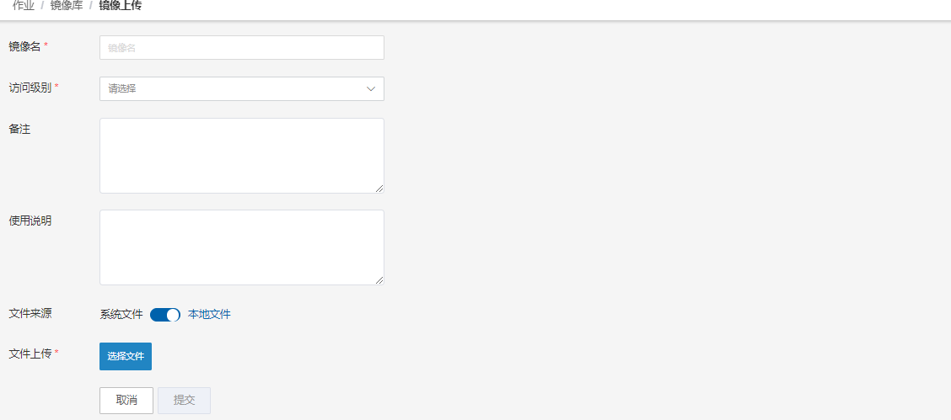

**步骤 2** 设置镜像名、访问级别、文件上传、镜像备注及使用说明等参数后，单击< 提交>即可完成镜像的上传。其中：

* + 访问级别：可下拉选择“公有”或“私有”。其中，“公有”表示系统所有组织和用户均可使用该镜像；“私有”则表示仅上传者可使用该镜像。
  + 文件来源：可以选择系统文件或者本地文件。单击 图标可切换文件来源方式。其中 图标表示选择本地文件 图标则表示选择系统文件。

，

；

* + 文件上传：根据所选文件来源，单击<选择文件>按钮，即可上传文件。

**--结束**

#### 镜像操作

根据实际需要，用户可以执行搜索、编辑、下载、删除镜像操作。其中：

* + **查看镜像详情：**在镜像库列表中，单击某镜像名称，会弹出镜像详情窗口，如下图所示。在该窗口中，用户可以查看镜像名称、完整镜像名、镜像大小、访问级别、使用次数、上传者、上传时间、使用说明等信息。

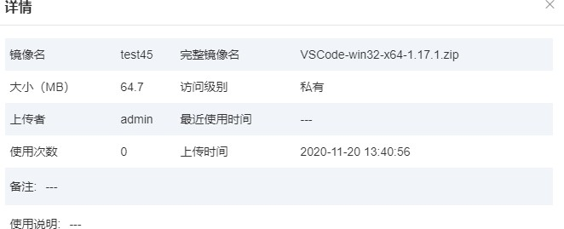

* + **下载镜像：**在镜像库列表中，单击某镜像对应的图标，即可将该镜像下载至本地。
  + **编辑镜像：**无论超级管理员、组织管理还是普通用户都只能修改自己上传的镜像。在镜像库列表中，单击某镜像对应的 图标，可以进入编辑镜像页面，在该页面支持修改镜像名称、访问级别、备注或者使用说明。

**【说明】**编辑镜像时，不会影响正在运行的镜像作业。

* + **删除镜像：**组织管理员或普通用户仅可删除自己上传的镜像，超级管理员可删除系统所有镜像。在镜像库列表中，单击某镜像对应的图标，并在弹窗中进行确认后，即可删除该镜像文件。
  + **搜索/高级查询镜像：**在搜索框中，输入镜像名可以模糊查询镜像；单击<高级查询>， 还支持使用上传者或镜像访问级别关键词查询镜像。
  + **复制镜像完整路径：**在镜像库列表中，单击某镜像对应的 图标，即可复制该镜像的完整路径。

## 集群管理

### 文件管理

文件管理模块可以管理集群节点文件。在 Cluster Engine 左侧导航树中选择[集群/文件]，可以进入文件管理页面，如图 4-11 所示。在该页面，用户可以查看集群中的文件目录及其文件， 执行新建、复制/粘贴、压缩/解压、下载文件、删除文件、文件重命名等操作。

图 4-11 文件管理页面

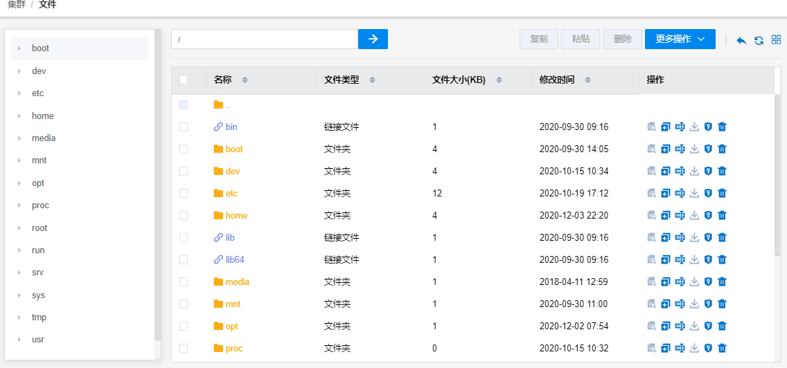

说明

* + - 单击 图标，可以返回至上一层目录。
    - 单击 图标，可以刷新文件列表。
    - 单击 图标，可以选择切换文件展示视角。

#### 新建目录

在文件管理页面左侧目录树中，可以查看系统当前所有目录。根据需要也可以执行新建目录操作。

### 操作步骤

**步骤 1** 文件列表上方，单击<更多操作/新建目录>按钮，会弹出新建目录窗口。

**步骤 2** 输入目录名，单击<确定>即可完成目录新建，新建完成的目录会自动同步显示在左侧目录树中。

**--结束**

#### 新建文件

根据需要，可以选择新建文件。

### 操作步骤

**步骤 1** 在文件管理页面左侧目录树中，单击并选中某目录（若不选择目录，则默认会将文件新建在当前根目录下）。

**步骤 2** 在文件列表上方，单击<更多操作/新建文件>，弹出新建文件窗口，如下图所示。

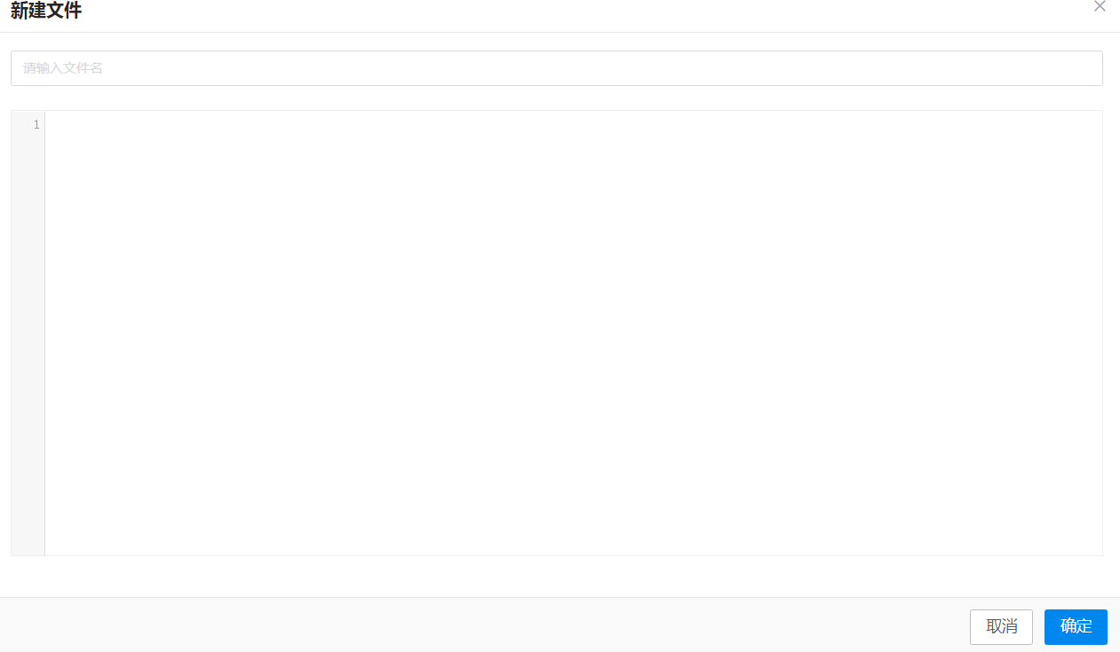

**步骤 3** 根据需要，输入文件名和文件内容，单击<确定>按钮，即可在当前目录中新建一个文件。

**--结束**

#### 上传文件

根据需要，可以选择将文件上传至Cluster Engine 管理平台。

### 操作步骤

**步骤 1** 在文件管理页面左侧目录树中，单击并选中某目录（若不选择目录，则默认会将文件上传至根目录下）。

**步骤 2** 在文件列表上方，单击<更多操作/上传文件>，弹出文件上传窗口，如下图

所示。



**步骤 3** 单击<选取文件>选择待上传的文件后，单击<上传文件>即可将该文件上传至当前目录下。

**--结束**

#### 文件操作

根据需要，可以对文件、文件夹执行复制/粘贴、下载、删除、查看文件权限、重命名等操作。

##### 复制/粘贴文件

在文件列表中，根据需要可以选择复制/粘贴文件或文件夹，但同一目录下，不能存在相同的文件或文件夹。

* + 复制/粘贴单个文件：在文件列表中，单击某文件对应的 图标，即可复制该文件。文件复制后，进入某目录下，单击<粘贴>按钮，即可将该文件粘贴至对应目录下。
  + 批量复制/粘贴文件：在文件列表中，勾选多个待复制的文件后，单击列表上方的<复制>

按钮，然后进入某目录下，单击<粘贴>按钮，即可将所选的复制文件批量粘贴至所访问目录下。

##### 压缩/解压文件

在文件列表中可以选择压缩或解压某文件。

* + 压缩文件：在文件列表中，勾选一个或多个文件后，单击<更多操作/压缩>，在弹出的压缩tar 文件窗口中输入压缩包名后，单击<确定>即可将所选文件压缩至一个文件夹中。压缩后的文件格式为 tar.gz。
  + 解压文件：在文件列表中，勾选待解压的压缩文件，单击<更多操作/解压>即可快速解压该压缩文件。

说明

* + 解压某文件时，若对应的解压目录下存在相同的文件或者文件夹，则解压操作会覆盖原有的文件或者文件夹。
  + 压缩某文件时，若对应的压缩目录下存在相同的文件或文件夹，则压缩操作会覆盖原有的压缩文件或文件夹。

##### 查看文件以及文件权限

在文件列表中可以查看文件内容详情以及文件操作权限。

* + 查看文件内容：在文件列表中，单击某文件对应的 图标，在弹出的文件窗口中可以查看该文件内容。
  + 查看文件权限：在文件列表中，单击某文件对应的 图标，在弹出的查看权限窗口中， 可以查看该文件的读取、写入或者执行权限详情。

说明

* + 在文件列表中，支持查看文件类型为“文件”或“可执行文件”的文件内容详情；可以双击打开文件夹。
  + 当文件大小超过 1M 时，不支持直接查看文件内容，需要将文件下载后查看。

##### 下载/删除文件

在文件列表中，根据需要可以下载或删除某文件。

* + 下载文件：在文件列表中，单击某文件对应的图标，即可将该文件下载至本地，查看文件详情。
  + 删除/批量删除文件：在文件列表中，单击某文件对应的 图标，并在弹窗中确认后即可删除该文件；或在文件列表中，勾选多个待删除的文件后，单击列表上方的<删除>按钮，即可批量删除所选文件。

说明

在文件列表中，文件类型为“文件”、“可执行文件”以及“压缩文件”的文件支持下载文件

操作。

##### 文件重命名

在文件列表中，单击某文件对应的 图标，在弹出的重命名窗口中，输入文件新名称，即可对该文件执行重命名操作。

##### 访问文件夹

在文件列表左上角的输入框中，输入文件夹路径，单击 图标，即可访问对应的文件夹。

## 监控管理

监控管理模块可以对集群资源、节点性能以及系统作业进行监控和分析，主要包括集群资源监控、集群性能监控以及作业监控三部分。

### 资源监控

#### 分区视图

在 Cluster Engine 左侧导航树中，选择[监控/资源]默认会进入分区视图资源监控页面，如图4-12 所示。在该页面，用户可以查看集群节点状态、计算节点CPU/GPU 资源使用情况以及分区节点状态等信息。

图 4-12 分区视图页面

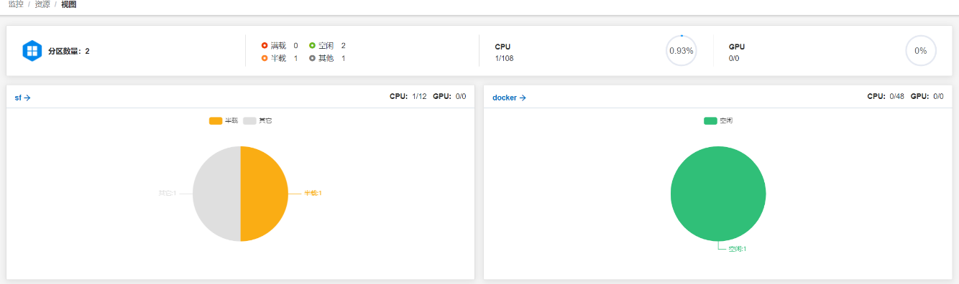

说明

将鼠标悬停在分区饼状图的某色块上，可以查看其对应的节点状态及其占比大小。

#### 节点展示页面

在分区视图页面，单击某分区名称可以进入节点展示页面，如图 4-13 所示。在该页面，用户可以查看该分区节点状态分布情况，包括满载、半载、空闲以及其它。将鼠标移至状态图上的某格，可以查看其对应节点的详细信息，包括：节点名称、CPU 已用/总数、GPU 已用/总数、当前作业数以及节点状态。

图 4-13 节点展示页面

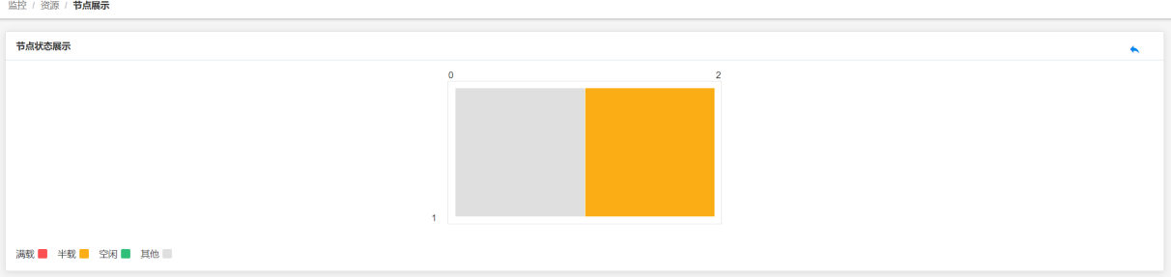

说明

单击页面右上角的 图标，可以返回至分区视图页面。

### 性能监控

在 Cluster Engine 左侧导航树中，选择[监控/性能]可以进入性能监控模块。性能监控模块支持以机柜视图或节点视图查看/管理集群节点性能数据，让用户可以快捷、准确地定位到所关注的内容。

#### 节点视图

在 Cluster Engine 左侧导航树中，选择[监控/性能]默认会进入节点视图性能页面，如图 4-14 所示。在该页面，用户可以查看节点性能数据，包括：节点名称、管理 IP、系统 IP、开关机状态、CPU 利用率、GPU 利用率、网络端口收发速率以及负载等，执行开机、关机或查看节点详

情等操作。其中：

* + 系统 IP：为带内 IP，该系统 IP 信息是从浪潮物理基础设施管理平台（ISPIM）中获取的，如果对应的设备未被浪潮物理基础设施管理平台纳管，则该参数值会显示为空。
  + 管理 IP：为带外 IP，该管理 IP 信息是从浪潮物理基础设施管理平台（ISPIM）中获取的，如果对应的设备未被浪潮物理基础设施管理平台纳管，则该参数值会显示为空。
  + 搜索节点：在搜索框中，输入节点名称即可模糊搜索节点。
  + 开机/关机：在节点列表中，单击某节点对应的 或图标，可以对该节点执行开机或关机操作。

图 4-14 节点视图页面

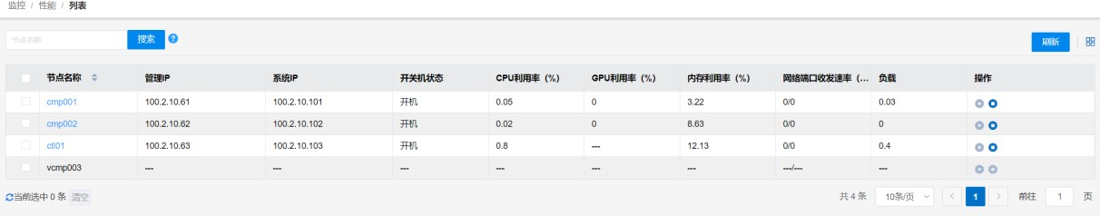

说明

* + 单击 图标，可以切换至机柜视图。
  + 将鼠标悬停在搜索框右侧的 图标，可以查看节点搜索规则。
  + 单击页面右上角的<刷新>按钮，可以刷新节点列表，同步获取新节点及其性能数据；单击页面左下角的 图标可以刷新节点列表中的性能数据。

## 计费管理

Cluster Engine 计费管理模块以资源为维度，粒度可细化至CPU/GPU 计算单元。Cluster Engine 会根据作业运行时长、资源使用情况、计费设置规则等信息统计对应的消费信息，系统会按照自然月、自然周定期生成月账单、周账单。不同的用户角色可以查看不同维度的账单报表。例如， 组织管理员可以查看组织账单和组织下各用户作业的账单信息；普通用户仅可以查看自己的作业明细；超级管理员可以查看系统所有组织和作业的账单报表。

### 账单统计

Cluster Engine 账单统计规则为：根据作业运行时长、资源（CPU、GPU）使用情况以及计费规则生成记账信息，系统会定期按照自然月、自然周生成月账单和周账单。在 Cluster Engine 左侧导航树中，选择[计费/账单]可以进入账单统计页面，如图 4-15 所示。在该页面，用户可以查看系统月账单、周账单，执行搜索或查看账单详情等操作。

说明

* + - 若用户未设置计费规则，则使用系统默认计费规则进行计费。关于计费规则，详情请参见**错误!未找到引用源。错误!未找到引用源。**。
    - 页面左上角的“消费总额”默认显示为当前最近一个月的作业消费总额，该参数值会根据查询条件的不同而对应改变。

图 4-15 账单统计页面

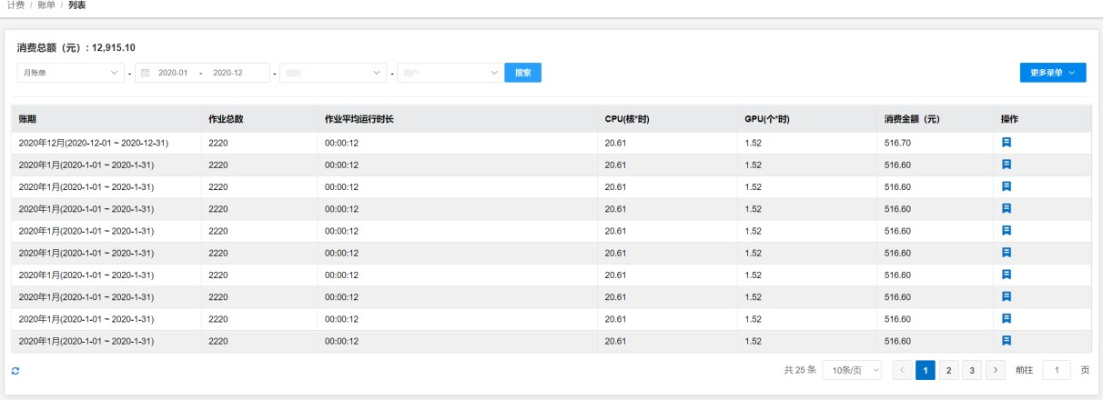

#### 查看图形化账单

单击账单列表右上方的<更多菜单/图形展示>按钮，可以查看账单消费趋势图，如图 4-16 所示。

图 4-16 图形化账单

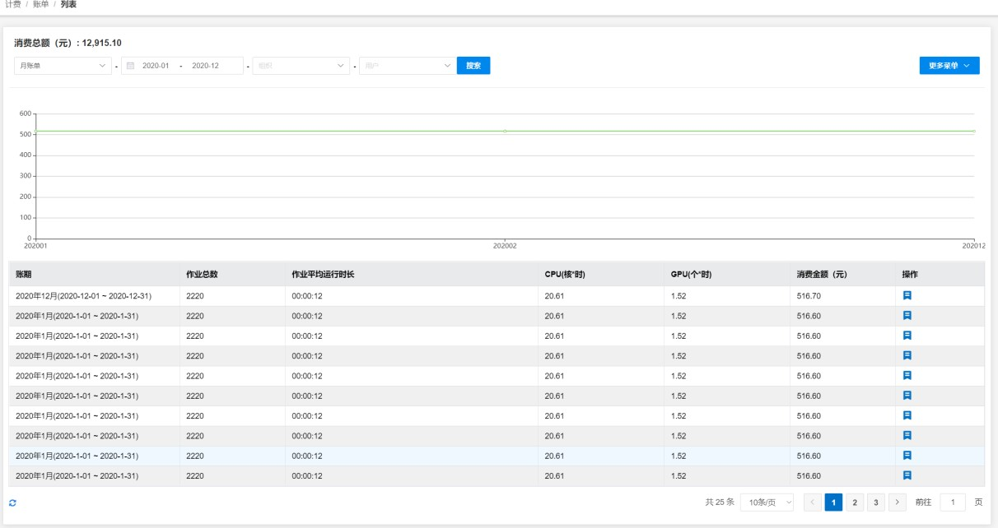

#### 搜索账单

账单统计页面默认展示当前最近一个月的账单列表，根据需要用户可以选择查询不同的月账单或者周账单列表。Cluster Engine 支持使用“账单类型”、“时间范围”、“组织名称”以及用户名称来查询账单。其中：

* + **账单类型**：在月/周账单下拉列表中，选择“月账单”或“周账单”即可查看所选类型的账单信息。
  + **时间**：单击时间搜索框，在弹出的时间范围窗口中，根据需要可以选择时间范围查看所选时间范围内的账单信息。
  + **组织**：系统默认展示所有组织的消费账单。根据需要，用户可以在组织下拉列表中，选择对应的组织名称，查看所选组织的账单信息。
  + **用户：**在“组织”下拉框选择组织后，然后在“用户”下拉列表中选择某用户，即可查看所选用户的账单信息。

#### 导出账单

单击账单列表右上方的<更多菜单/导出>按钮，可以导出账单列表。根据实际需要，用户可以先搜索账单，然后导出符合搜索条件的账单。

#### 查看账单详情

在账单列表中，单击某账单对应的图标，可以进入账单详情页面，如图 4-17 所示。在该页面，用户可以查看或导出组织账单、用户账单以及作业账单。

* + **组织账单**：选择“组织账单”页签，可以查看组织账单详情，包括组织名称、作业数量、作业平均运行时长、CPU/GPU 消费情况以及消费金额统计等信息。支持使用组织名称模糊搜索组织账单。
  + **用户账单：**选择“用户账单”页签，可以查看用户账单详情，包括所属组织、用户名称、作业数量、作业平均运行时长、CPU/GPU 消费情况以及消费金额统计等信息。支持使用用户名称模糊搜索用户账单。
  + **作业账单**：选择“作业账单”页签，可以查看作业账单详情，包括作业名称、作业 ID、作业时长、CPU/GPU 消费情况、消费金额统计、GPU/CPU 单价、所属组织等信息。支持使用作业名称、作业所属组织名称、提交作业的用户以及作业所属分区来查询作业账单。

说明

在账单详情页面，超级管理员可以查看组织账单明细、用户账单明细以及作业账单明细；组织管理员可以查看用户账单明细和作业账单明细；普通用户仅可以查看作业账单明细。

图 4-17 账单详情页面

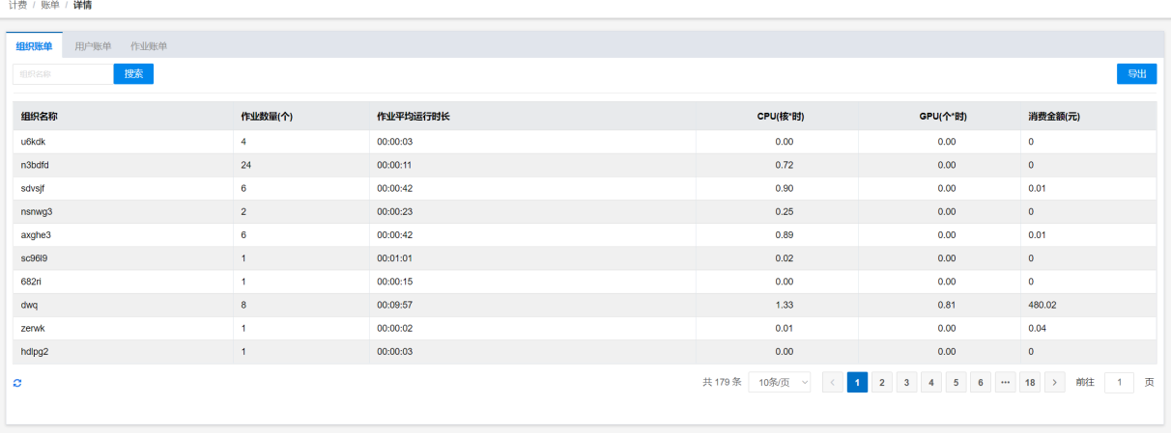

### 充值记录

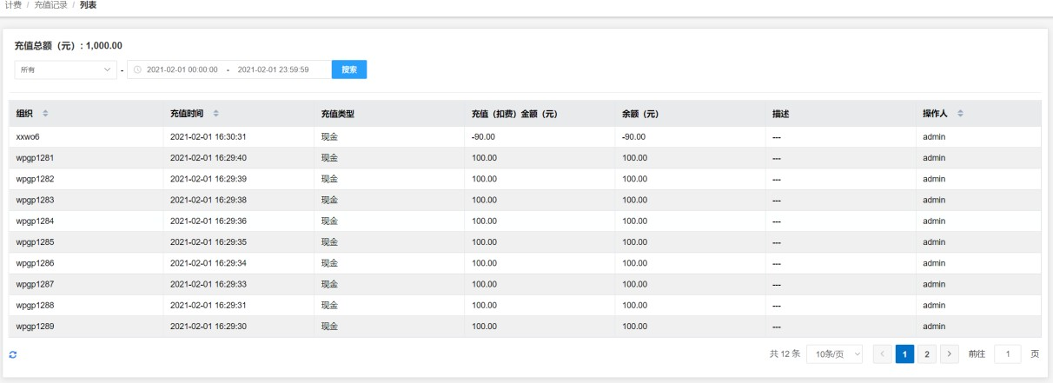在 Cluster Engine 左侧导航树中，选择[计费/充值记录]可以进入充值记录页面，如图 4-18 所示。在该页面，用户可以查看组织充值记录信息，包括组织名称、充值时间、充值类型、充值（扣费）金额、余额以及操作人等信息，支持使用组织名称或者时间范围来查询组织账户的充值记录。图 4-18 充值记录页面

说明

* + 页面左上角的“充值总额”默认展示为当前集群所有组织的充值总额，该参数值会根据查询条件的不同而对应改变。
  + 建议用户保证账户有足够的余额以避免欠费影响服务使用。

## 系统管理

系统管理模块包括组织管理、用户管理、操作日志管理、License 管理和系统参数管理五部分。其中：

* + - **组织管理**：通过组织管理可以设置该组织下用户使用的最大资源限制，包括最大运行作业数、最大使用核数、最大使用 GPU 数等信息。
    - **用户管理**：通过用户管理可以新建不同权限的用户，设置用户的基本属性和高级属性信息。
    - **操作日志管理**：通过操作日志管理可以查看系统所有用户的操作日志信息，包括操作时

间、操作者、操作 IP、操作、操作结果以及操作详情等信息。

* + - **License 管理**：通过 License 管理可以申请添加至 Cluster Engine 平台中的资源数量，支持查看系统当前 License 信息，包括 License、版本、激活时间、支持资源数以及剩余天数等信息。
    - **系统参数管理**：通过系统参数管理可以设置系统相关参数，包括大屏标题、Session 超时、用户活跃时间及邮箱服务器等。

### 用户管理

在 Cluster Engine 左侧导航树中，选择[系统/用户]可以进入用户管理页面，如图 4-19 所示。在该页面，用户可以查看用户列表，执行添加、删除、编辑、修改用户密码、禁用/启用用户等操作。

图 4-19 用户管理页面

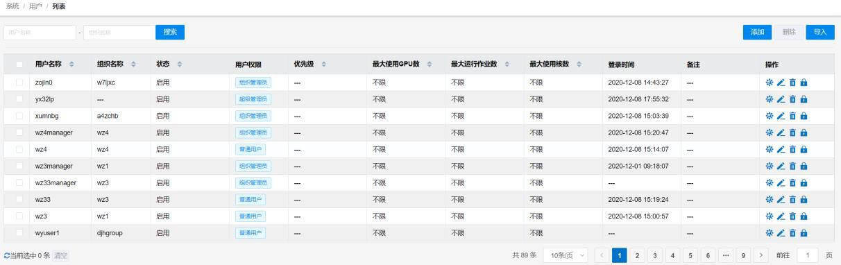

#### 添加用户

根据需要，用户可以执行添加用户操作。添加用户前，需提前完成组织的创建。

### 操作步骤

**步骤 1** 在用户管理页面，单击页面右上角的<添加>按钮，进入添加用户页面，如下图所示。

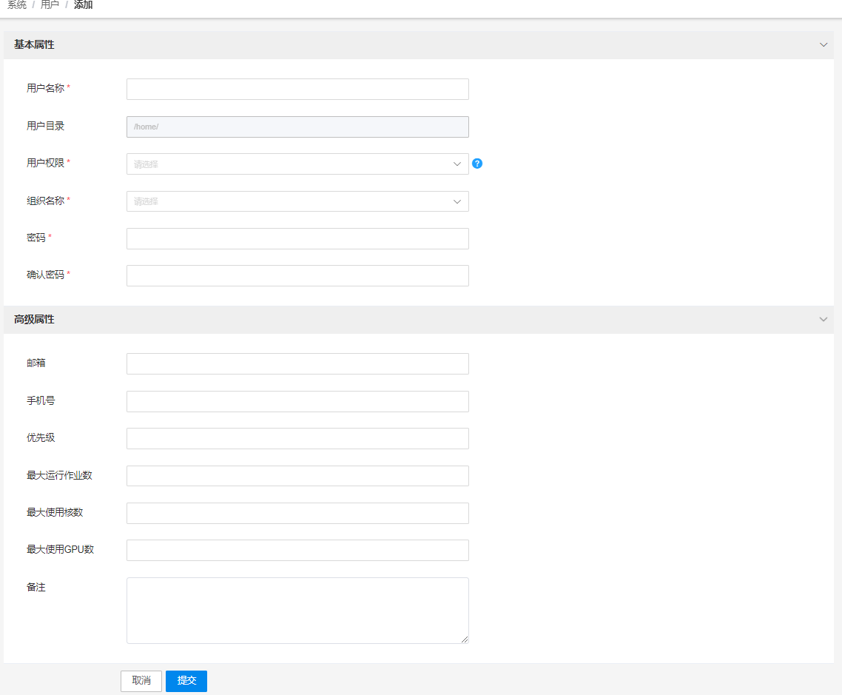

**步骤 2** 设置用户的基本属性（用户名称、用户权限、用户密码等）以及高级属性

（用户邮箱、手机号、优先级、最大运行作业数、最大使用核数、最大使用 GPU

数）等参数。其中：

* 用户目录：新建用户所在的目录，默认为/home，不支持修改。
* 用户权限：选择用户类型，不同用户类型对应的权限不同，权限说明如下表所示。

|  |  |
| --- | --- |
| **用户角色** | **权限说明** |
| 超级管理员 | **首页**、**作业**（实时、历史、模板、镜像库）、**集群**（分区、节点、文件、Shell）**、监控**（资源、性能、作业）**、计费**（组织余额、账单、充值记录、设置）、**系统**（用户、组织、操  作日志、License 管理、系统参数） |
| 组织管理员 | **作业**（添加、实时、历史、模板、镜像库）、**集群**（文件）、  **监控**（资源）、**计费**（账单、充值记录、单价）、**系统**（用户） |
| 普通用户 | **作业**（添加、实时、历史、模板、镜像库）、**集群**（文件）、  **监控**（资源）、**计费**（账单、单价） |

* 组织名称：可下拉选择新建用户的所属组织。
* 用户密码：设置用户的登录密码。
* 优先级：设置用户执行作业的优先级，范围为 0-10000，其中优先级越大则表示其优先级越高。
* 最大运行作业数：允许用户运行的最大作业数，该参数值需要在用户所属组织的对应资源限制内。
* 最大使用核数：允许用户使用的最大核数，该参数值需要在用户所属组织的对应资源限制内。
* 最大使用 GPU 数：允许用户使用的最大 GPU 数，该参数值需要在用户所属组织的对应资源限制内。

**步骤 3** 参数设置完成后，单击<提交>按钮，即可完成用户的添加。

说明

**--结束**

普通用户高级属性中的最大运行作业数、最大使用核数、最大使用 GPU 数等参数的设置均需要在该用户所属组织的资源限制范围内。

#### 导入用户

根据需要，可以使用用户模板批量导入用户信息。

### 操作步骤

**步骤 1** 在用户管理页面，单击<导入>按钮，会弹出导入用户窗口，如下图所示。在该窗口中，单击<下载模板>按钮，即可下载导入用户模板。

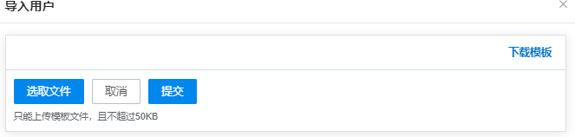

**步骤 2** 打开已下载的导入用户模板，并根据模板中的提示信息，编辑模板中的必要参数，以将多个值域录入.xlsx 文件。

**步骤 3** 模板编辑完成后，返回至导入用户模板窗口中，单击<选取文件>按钮，选择上述已编辑的模板文件，然后单击<提交>按钮，即可将该模板上传至系统中。系统会根据导入模板的信息，自动将模板中的信息导入相关用户。

**--结束**

#### 编辑用户

在用户列表中，单击某用户对应的 图标，进入编辑用户页面，如图 4-20 所示。根据需要， 可以修改用户权限、所属组织以及一些高级属性等参数，但用户名称和用户目录不可修改。

图 4-20 编辑用户页面

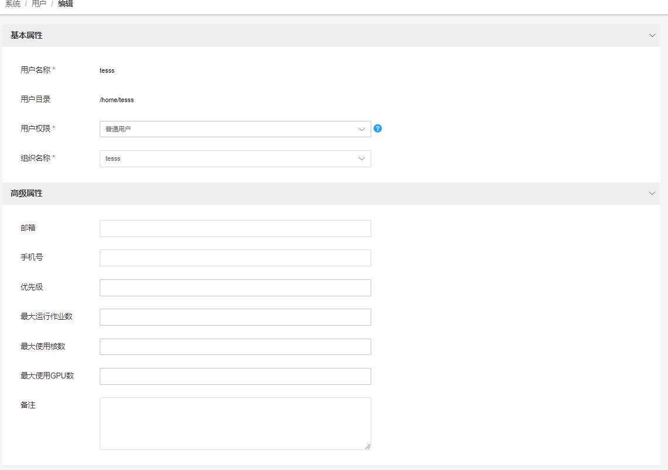

#### 更新用户密码

根据实际需要，超级管理员或者组织管理员可以修改用户密码。在用户列表中，单击某用户对应的 图标，会弹出重置密码窗口，如图 4-21 所示。输入超级管理员或者组织管理员的密码、用户新密码以及确认密码后，单击<提交>按钮即可修改该用户的登录密码。

图 4-21 重置密码窗口

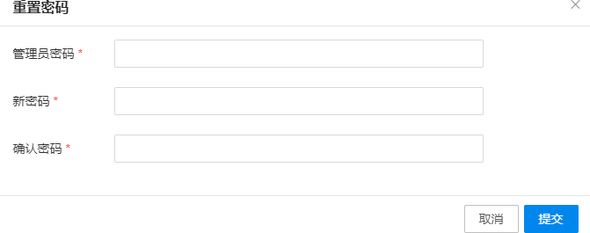

#### 删除/批量删除用户

根据需要，可以选择删除某个用户或者批量删除多个用户。

* + 删除用户：在用户列表中，单击某用户对应的图标，并在弹窗中进行确认后，即可删除该用户。
  + 批量删除用户：在用户列表中，勾选待删除的多个用户后，单击列表上方的<删除>按钮， 并在弹窗中进行确认后，即可删除所选用户。
  + 删除用户后，用户文件夹会随之删除。

#### 禁用/启用用户

新添加的用户默认为“启用”状态，根据需要用户可以选择“禁用/启用”用户。

* + 禁用用户：在用户列表中，单击某用户对应的图标，并在弹窗中确认后，即可禁用该用户。
  + 启用用户：在用户列表中，单击某用户对应的图标，并在弹窗中确认后，即可启用该用户。处于“启用”状态的用户才可访问 Cluster Engine。

#### 搜索用户

在用户列表左上角的搜索框中，输入用户名称或组织名称后，单击<搜索>按钮，即可模糊搜索对应的用户。